HMS Atividade de Recuperação Semestral – 2º Trimestre - PORTUGUÊS – 9º ano - Profª: Águeda Cristina Entrega até dia 15/09
Enviar para o e-mail: trabagueda27@gmail.com

Observe a tirinha abaixo:

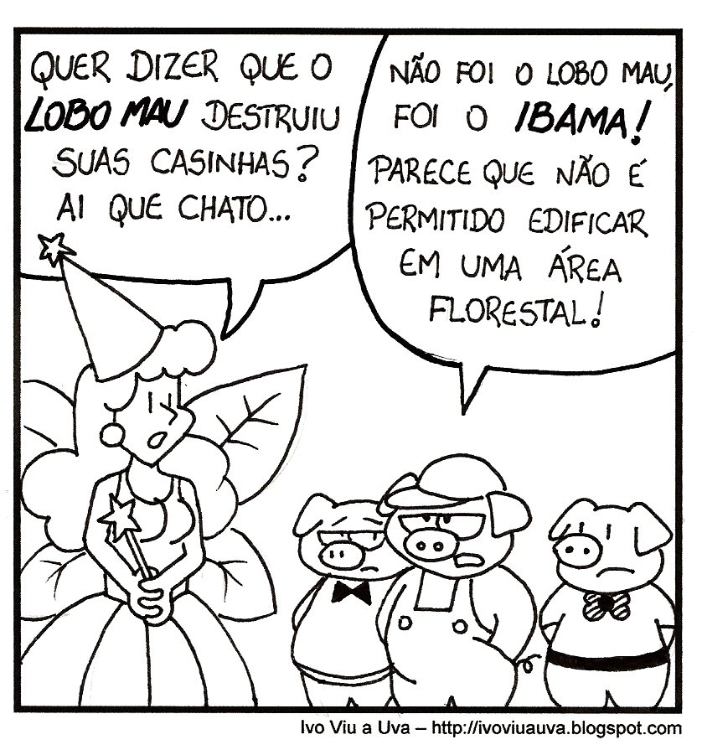
- Qual é o fato que deixou os porquinhos chateados?
R: ______________________________________________________________________________________________________________________________________
- Observe a tirinha e faça o que se pede:

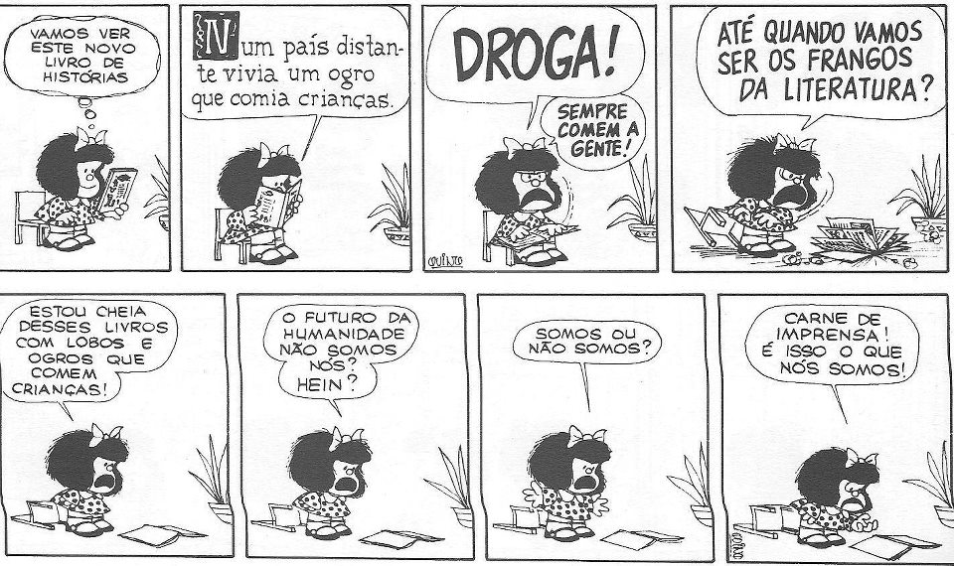
Quino

- O que a tirinha satiriza?
R: ________________________________________________________________________________________________________________________________________________________________________________________________
3) Observe a tirinha:
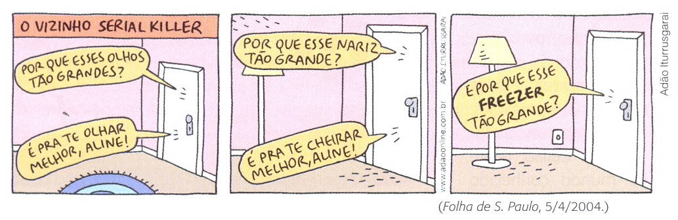
- Retire a frase que está fora de contexto e ao mesmo tempo causa humor a tira:
R: _________________________________________________________________________________________________________________________________________________________________________________________________________________
4)Leia os trechos a seguir de grandes personalidades:
William Shakespeare
Aprendi que não posso exigir o amor de ninguém...
Posso apenas dar boas razões para que gostem de mim...
E ter paciência para que a vida faça o resto...

Pablo Neruda
E desde então, sou porque tu és
E desde então és
sou e somos...
E por amor
Serei... Serás...Seremos...
- Qual é a temática de que trata os dois textos?
R: ______________________________________________________
5) Leia e responda abaixo:
“ Há palavras que ninguém emprega. Apenas se encontra nos dicionários como velhas caducas num asilo. Às vezes uma que outra se escapa e vem luzir—se desdentadamente, em público, nalguma oração de paraninfo. Pobres velhinhas... Pobre velhinho!”
(Mário Quintana)
- A que tipo de palavras Mário Quintana se refere?
R: ___________________________________________________________________________________________________________________________________________
2ª PARTE:
Analise os textos abaixo com atenção e responda:
TEXTO XVII
Se essa ainda é a situação de Portugal e era, até bem pouco, a do Brasil, havemos de convir em que no Brasil-colônia, essencialmente rural, com a ojeriza que lhe notaram os nossos historiadores pela vida das cidades - simples pontos de comércio ou de festividades religiosas -, estas não podiam exercer maior influência sobre a evolução da língua falada, que, sem nenhum controle normativo, por séculos “voou com as suas próprias asas”. (Celso Cunha, in A Língua Portuguesa e a Realidade Brasileira)
01) Segundo o texto, os historiadores:
a) tinham ojeriza pelo Brasil-colônia.
b) consideram as cidades do Brasil-colônia como simples pontos de comércio ou
de festividades religiosas.
c) consideram o Brasil-colônia essencialmente rural.
d) observaram a ojeriza que a vida nas cidades causava.
e) consideram o campo mais importante que as cidades.
02) Para o autor:
a) as festas religiosas têm importância para a evolução da língua falada.
b) No Brasil-colônia, havia a prevalência da vida do campo sobre a das cidades.
c) a evolução da língua falada dependia em parte dos pontos de comércio.
d) a evolução da língua falada independe da condição de Brasil colônia.
e) a situação do Brasil na época impedia a evolução da língua falada.
03) A palavra “ojeriza” (/. 3) significa, no texto:
a) medo
b) admiração
c) aversão
d) dificuldade
e) angústia
04) A língua falada “voou com as suas próprias asas” porque:
a) as cidades eram pontos de festividades religiosas.
b) o Brasil se distanciava linguisticamente de Portugal.
c) faltavam universidades nos centros urbanos.
d) não se seguiam normas linguísticas.
e) durante séculos, o controle normativo foi relaxado, por ser o Brasil uma colônia portuguesa.
05) Segundo o texto, a população do Brasil-colônia:
a) à vida do campo preferia a da cidade.
b) à vida da cidade preferia a do campo.
c) não tinha preferência quanto à vida do campo ou à da cidade.
d) preferia a vida em Portugal, mas procurava adaptar-se à situação.
e) preferia a vida no Brasil, fosse na cidade ou no campo.
TEXTO XVIII
Ainda falta um bom tempo para a aposentadoria da maior parte deles, mas a Andrade Gutierrez já tem pronto um estudo sobre a sucessão de 20 de seus principais executivos, quase todos na faixa entre 58 e 62 anos. Seus substitutos serão escolhidos entre 200 integrantes de um time de aspirantes. Eduardo Andrade, o atual superintendente, que já integra o conselho de administração da empreiteira mineira, deverá ir se afastando aos poucos do dia-a-dia dos negócios. Para os outros executivos, que deverão ser aproveitados como consultores, a aposentadoria chegará a médio prazo. (José Maria Furtado, na Exame, dez./99)
06) Se começarmos o primeiro período do texto por “A Andrade Gutierrez já tem pronto...”, teremos, como sequência coesa e coerente:
a) visto que ainda falta um bom tempo para a aposentadoria da maior parte deles.
b) por ainda faltar um bom tempo para a aposentadoria da maior parte deles.
c) se ainda faltar um bom tempo para a aposentadoria da maior parte deles.
d) embora ainda falte um bom tempo para a aposentadoria da maior parte deles.
e) à medida que ainda falta um bom tempo para a aposentadoria da maior parte deles.
07) Segundo o texto:
a) 20 grandes executivos da empresa se aposentarão a médio prazo.
b) 20 grandes executivos da empresa acham-se na faixa entre 58 e 62 anos.
c) nenhum dos 20 grandes executivos se aposentará a curto prazo.
d) Eduardo Andrade é um executivo na faixa dos 58 a 62 anos.
e) a empresa vai substituir seus vinte principais executivos a curto e médio prazos.
08) A empresa, no que toca à aposentadoria de seus executivos, mostra-se:
a) precipitada
b) cautelosa
c) previdente
d) rígida
e) inflexível
09) Sobre o executivo Eduardo Andrade, não se pode afirmar:
a) ocupa, no momento, a superintendência.
b) é um dos conselheiros.
c) será substituído por um dos 200 aspirantes.
d) está se afastando dos negócios da empresa.
e) será o primeiro dos 20 grandes executivos a se aposentar.
10) Sobre a Andrade Gutierrez, não é correto afirmar:
a) é empresa de obras.
b) é do estado de Minas Gerais.
c) preocupa-se com seus funcionários.
d) mantém-se alheia a qualquer tipo de renovação.
e) procura manter vínculo com executivos aposentados.

